

АДМИНИСТРАЦИЯ ГОРОДА ПЕРМИ
П О С Т А Н О В Л Е Н И Е

05.11.2019
№ 853

О внесении изменений в схему
размещения нестационарных
торговых объектов на территории
города Перми, утвержденную
постановлением администрации
города Перми от 02.08.2018 № 521

В соответствии с Федеральным законом от 06 октября 2003 г. № 131-ФЗ «Об общих принципах организации местного самоуправления в Российской Федерации», статьей 10 Федерального закона от 28 декабря 2009 г. № 381-ФЗ
«Об основах государственного регулирования торговой деятельности в Российской Федерации», постановлением Правительства Пермского края от 28 ноября 2017 г. № 966-п «Об утверждении Порядка разработки и утверждения схемы размещения нестационарных торговых объектов», Уставом города Перми
администрация города Перми ПОСТАНОВЛЯЕТ:
1. Утвердить прилагаемые изменения в схему размещения нестационарных торговых объектов на территории города Перми, утвержденную постановлением администрации города Перми от 02 августа 2018 г. № 521 (в ред. от 28.03.2019
№ 178, от 23.05.2019 № 201, от 23.09.2019 № 588).
2. Департаменту экономики и промышленной политики администрации города Перми направить схему размещения нестационарных торговых объектов на территории города Перми в Министерство промышленности, предпринимательства и торговли Пермского края (далее – Министерство) в течение 5 календарных дней со дня утверждения для размещения на сайте Министерства в информационно-телекоммуникационной сети Интернет.
3. Настоящее постановление вступает в силу со дня официального опубликования в печатном средстве массовой информации «Официальный бюллетень органов местного самоуправления муниципального образования город Пермь».
4. Управлению по общим вопросам администрации города Перми обеспечить опубликование настоящего постановления в печатном средстве массовой информации «Официальный бюллетень органов местного самоуправления муниципального образования город Пермь».
5. Информационно-аналитическому управлению администрации города Перми разместить настоящее постановление на официальном сайте муниципального образования город Пермь в информационно-телекоммуникационной сети Интернет.
6. Контроль за исполнением настоящего постановления возложить
на первого заместителя главы администрации города Перми Агеева В.Г.

Глава города Перми Д.И. Самойлов

УТВЕРЖДЕНЫ
постановлением администрации
города Перми
от 05.11.2019 № 853

ИЗМЕНЕНИЯ
в схему размещения нестационарных торговых объектов на территории города Перми,
утвержденную постановлением администрации города Перми от 02 августа 2018 г. № 521

1. Таблицу текстовой части дополнить строками следующего содержания:
Д-К-107 | ул. Ленина, 87/ТОП-1/Д | киоск | печать | 6 | 6 | государственная (не разграничено) | 59:01:4419799 | частный
Д-К-108 | ул. Петропавловская, 60/Ц-2/Д | киоск | печать | 6 | 6 | государственная (не разграничено) | 59:01:4410062 | частный
Д-К-109 | ул. Петропавловская, 86/Ц-2/Д | киоск | печать | 6 | 6 | государственная (не разграничено) | 59:01:4410059 | частный
Д-К-110 | шоссе Космонавтов, ост. «Гознак», чет./Ц-2/Д | киоск | печать | 6 | 6 | государственная (не разграничено) | 59:01:4410998 | частный
И-К-64 | ул. Мира, 71/Ц-2/И | киоск | печать | 6 | 6 | государственная (не разграничено) | 59:01:4410871 | частный
И-К-65 | ул. Архитектора Свиязева, 30/Ц-2/И | киоск | печать | 6 | 6 | государственная (не разграничено) | 59:01:4416017 | частный
И-К-66 | ул. Карпинского, 29/Ц-2/И | киоск | печать | 6 | 6 | государственная (не разграничено) | 59:01:4410640 | частный
И-К-67 | ул. Мира, 132/Ц-2/И | киоск | печать | 6 | 6 | государственная (не разграничено) | 59:01:4410877 | частный
И-К-68 | ул. Мира, 106/Ж-1/И | киоск | печать | 6 | 6 | государственная (не разграничено) | 59:01:4410870 | частный
Л-К-19 | ул. Ленина, 13/Ц-1/Л | киоск | печать | 6 | 6 | государственная (не разграничено) | 59:01:4410074 | частный
М-К-51 | ул. Соликамская, 257/Ц-2/М | киоск | печать | 6 | 6 | государственная (не разграничено) | 59:01:3911437 | частный
М-К-89 | ул. Восстания, 27/Ц-2/М | киоск | печать | 6 | 6 | государственная (не разграничено) | 59:01:4211223 | частный
М-К-90 | ул. Тургенева, 27/Ц-2/М | киоск | печать | 6 | 6 | государственная (не разграничено) | 59:01:4311782 | частный
С-К-75 | ул. Героев Хасана, 2/Ц-1/С | киоск | печать | 6 | 6 | государственная (не разграничено) | 59:01:4410736 | частный
С-К-80 | ул. Героев Хасана, 2/Ц-1/С | киоск | печать | 6 | 6 | государственная (не разграничено) | 59:01:4410736 | частный
С-К-81 | ул. Куйбышева, 92/Ц-2/С | киоск | печать | 6 | 6 | государственная (не разграничено) | 59:01:4411074 | частный
С-К-82 | ул. Куйбышева, 112/ТОП-1/С | киоск | печать | 6 | 6 | государственная (не разграничено) | 59:01:4411075 | частный
С-К-113 | ул. Героев Хасана, 21/Ц-2/С | киоск | печать | 6 | 6 | государственная (не разграничено) | 59:01:4410924 | частный

2. Графическую часть дополнить схемами согласно приложению к настоящему постановлению.

СХЕМЫ
Д-К-107
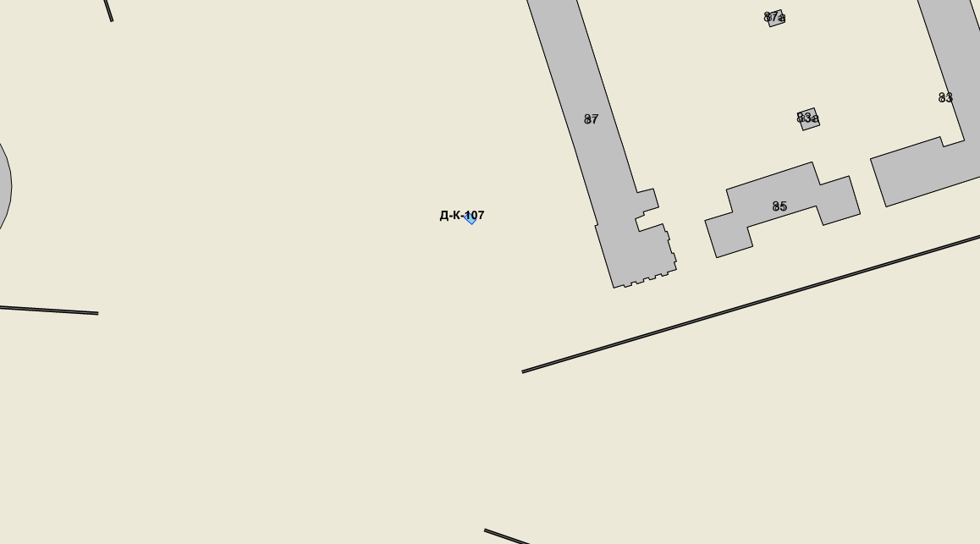

Д-К-108
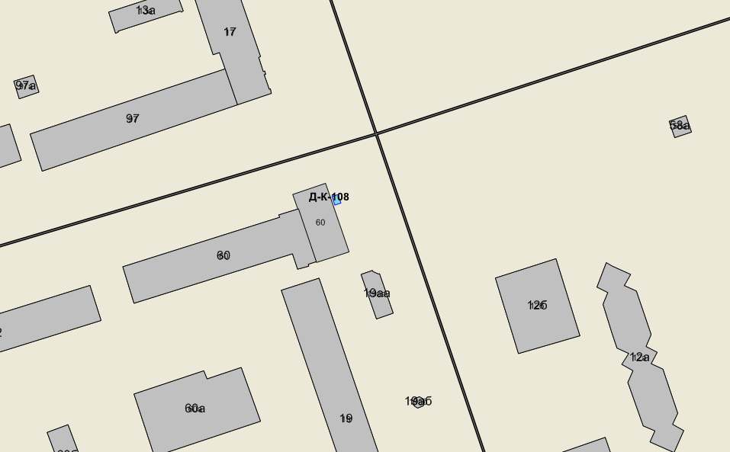

Д-К-109
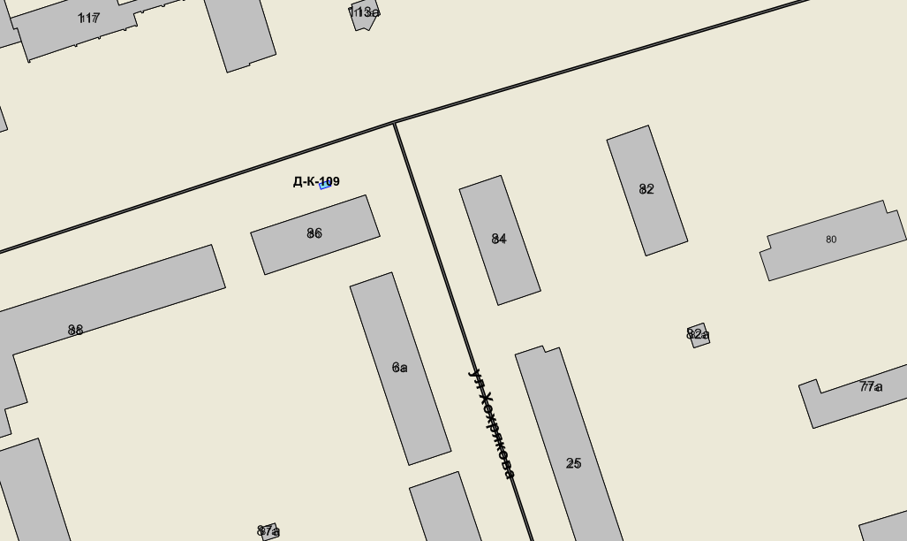

Д-К-110
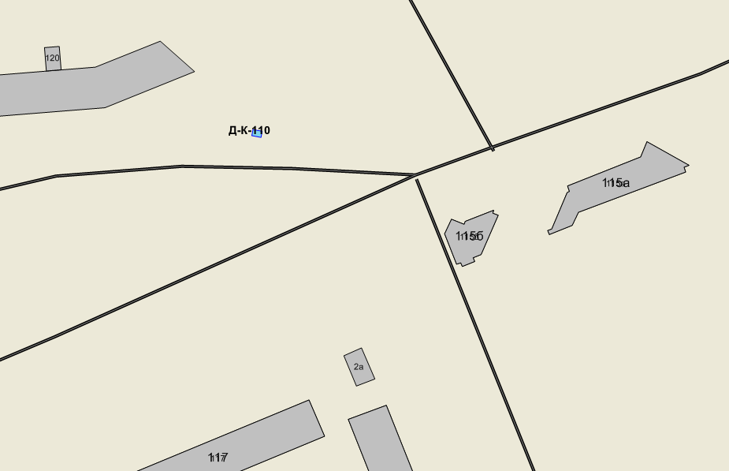

И-К-64
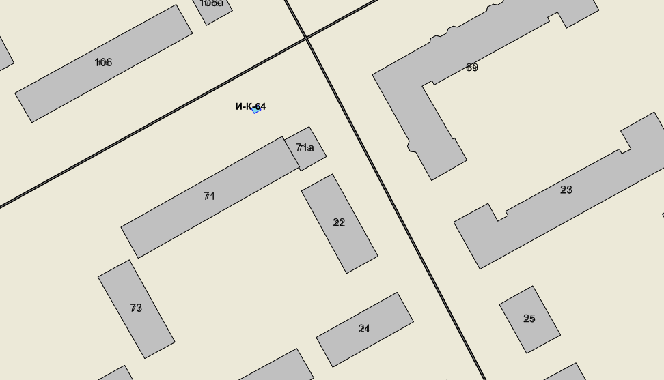

И-К-65
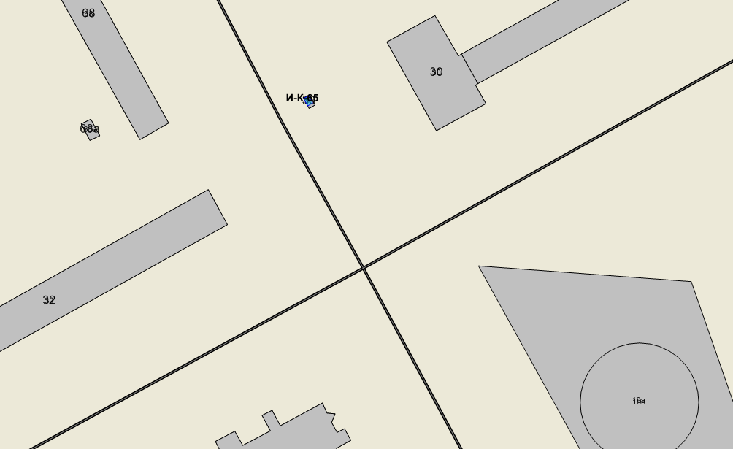

И-К-66
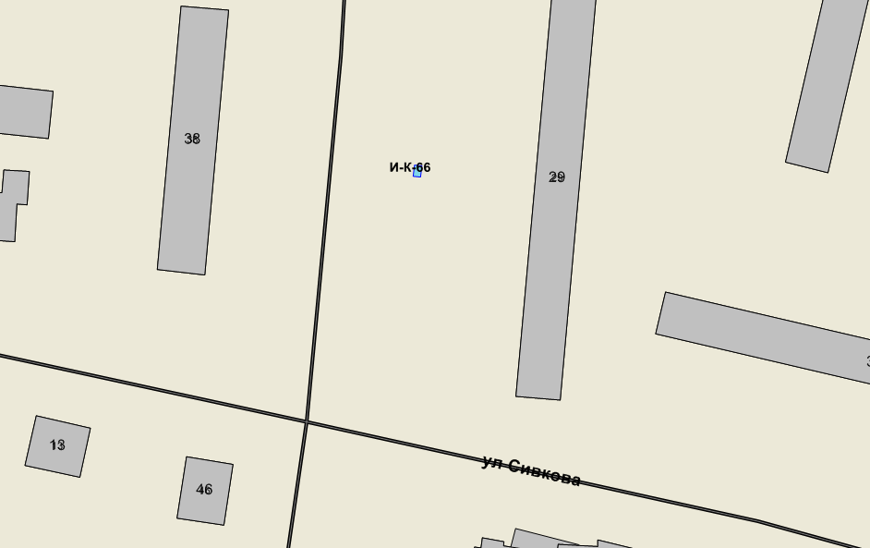

И-К-67
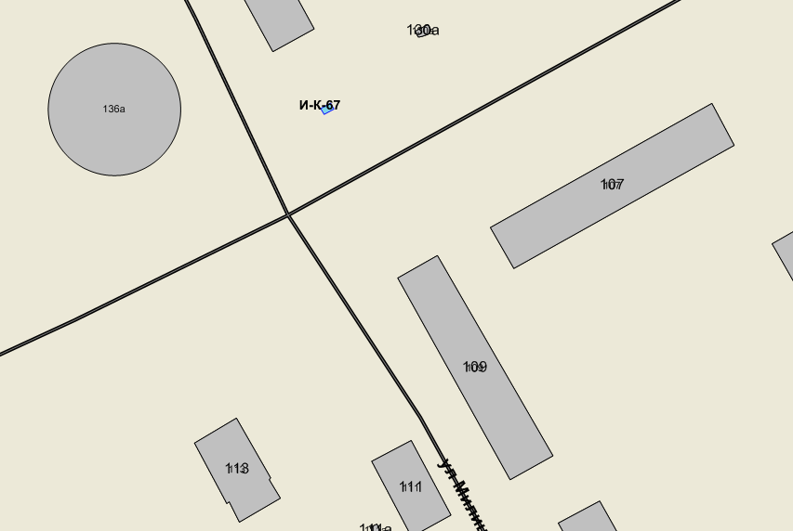

И-К-68
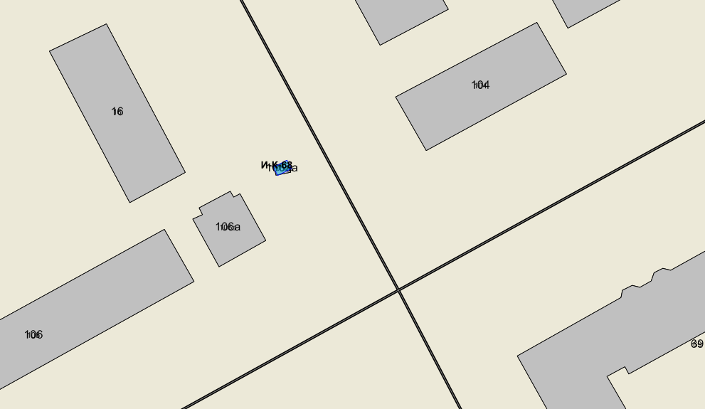

Л-К-19
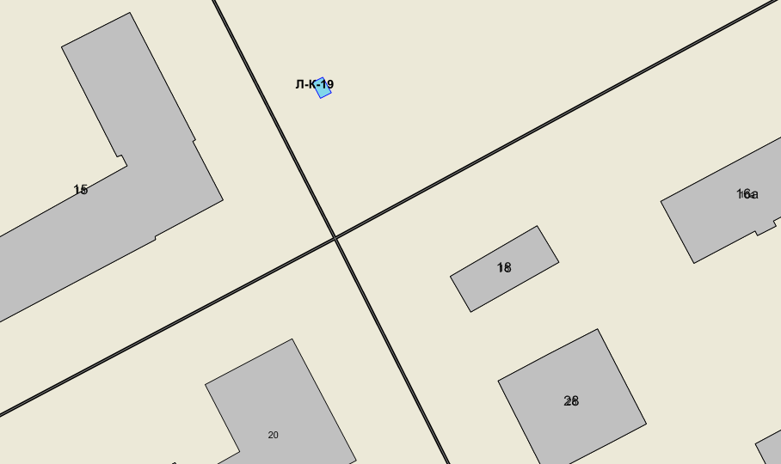

М-К-51
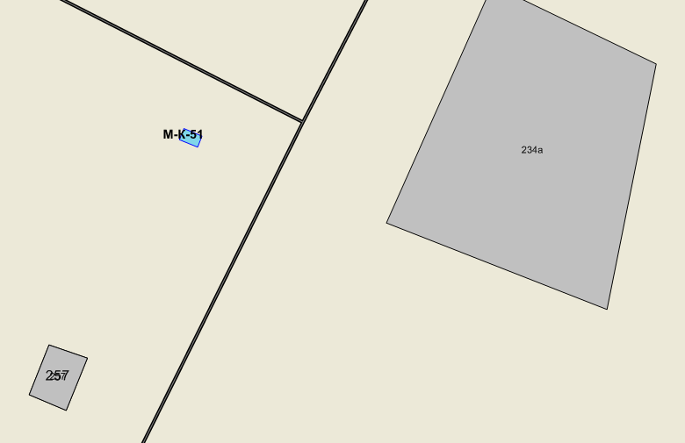

М-К-89
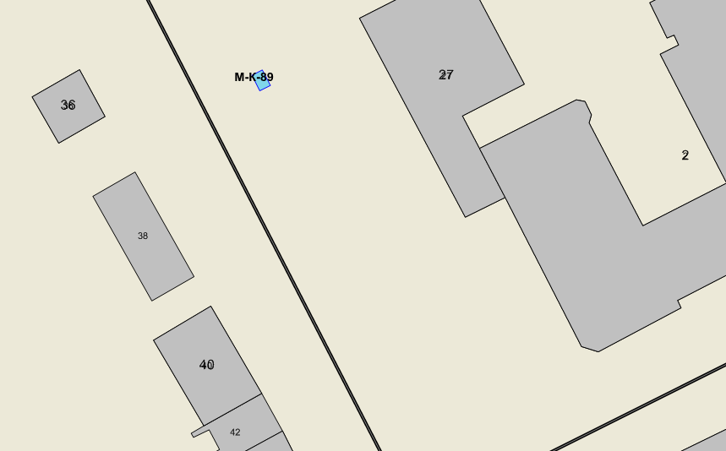

М-К-90
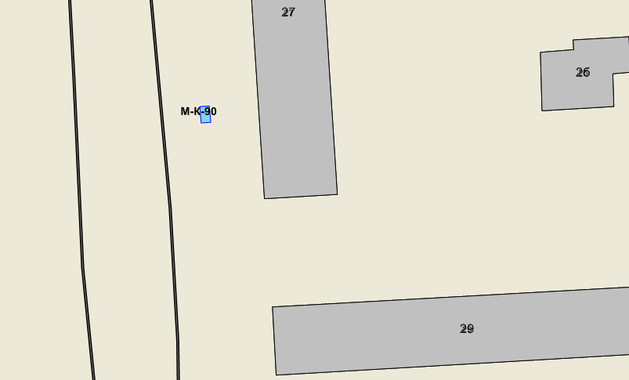

С-К-75
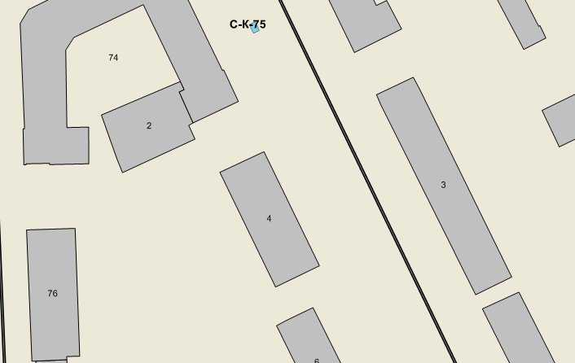

С-К-80
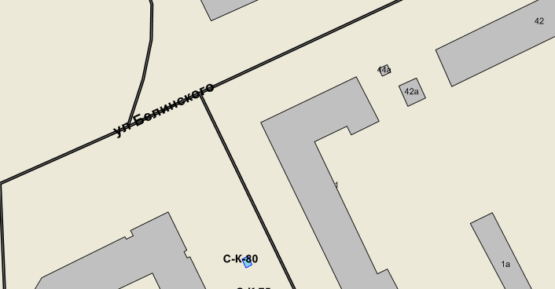

С-К-81
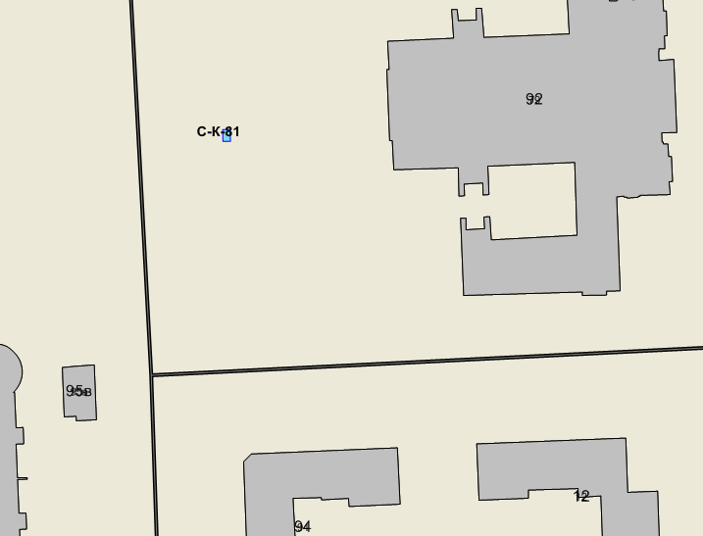

С-К-82
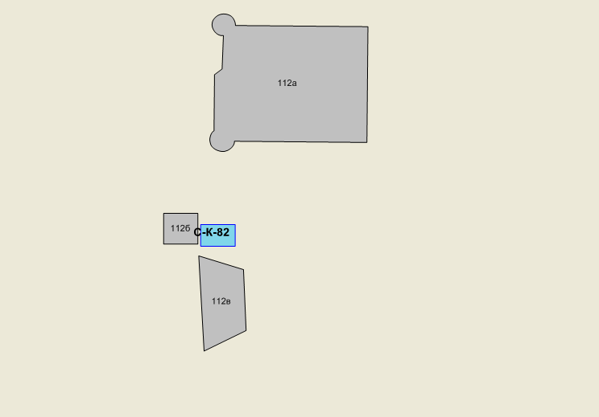

С-К-113
